
CAPSTONE · FASE 2
DESARROLLO DEL PROYECTO APT
Sistema de gestión de inventario y mantenimiento
para Bomberos de San Bernardo

Asignatura: Capstone 002D (PTY4614)
Estudiante: Benjamín Andrés Sandoval Robles
Docente: Eliana Mallén González
Modalidad: Proyecto individual
Octubre de 2026

ÍNDICE
1. Resumen de avance del Proyecto APT
Objetivos y ajustes
Metodología
Evidencias de avance y resguardo de calidad
2. Monitoreo del plan de trabajo
3. Ajustes a partir del monitoreo
Factores que han facilitado el desarrollo
Dificultades y medidas tomadas o previstas
Actividades ajustadas o postergadas
Actividades no iniciadas o retrasadas y estrategia
Anexo. Evidencias disponibles
Anexo. Registro de comprobaciones funcionales (14 de octubre de 2026)

1. Resumen de avance del Proyecto APT
El proyecto consiste en desarrollar una aplicación web para registrar el inventario de equipos de Bomberos de San Bernardo y facilitar el seguimiento de sus estados, fechas de vencimiento y mantenciones. La necesidad surge del uso de planillas Excel separadas, que dificultan la consulta centralizada y la detección oportuna de problemas.
Hasta el momento se preparó un prototipo con interfaz en HTML, CSS y JavaScript, servidor Python con Flask y base de datos SQLite. El código permite crear, editar y eliminar ítems, administrar responsables por unidad, importar planillas Excel y exportar los registros. La estructura separa la interfaz, la lógica del servidor y el almacenamiento de datos.
En una comprobación técnica efectuada sobre los archivos entregados, la carga inicial de la planilla incluida produjo 229 registros. Al aplicar las reglas de alerta del programa se obtuvieron 5 registros críticos y 36 para revisar en el corte técnico informado; estos valores pueden variar con la fecha y 188 sin alerta. Estos resultados comprueban la carga de datos y el cálculo de alertas; no equivalen todavía a una validación integral de toda la interfaz por usuarios.

Objetivos y ajustes
Se mantiene como objetivo principal contar con un sistema digital que centralice el inventario, registre información de mantenimiento y facilite alertas y reportes. El alcance de implementación se concentra en Bomberos de San Bernardo. Otros módulos solicitados —valores monetarios, costos de reparación, historial completo de mantenciones, checklist diario y autenticación— todavía no aparecen implementados en la versión del programa revisada.

Metodología
Se utiliza Crystal Clear, organizada en entregas incrementales, revisiones periódicas del avance, contacto con la contraparte y ajustes de prioridades según las dificultades detectadas. Al tratarse de un proyecto individual, una sola persona asume análisis, diseño, programación, pruebas y documentación. La metodología reemplazó la propuesta inicial de Scrum.

Evidencias de avance y resguardo de calidad
Evidencias disponibles: archivos de frontend y backend, esquema de la base SQLite, planilla Excel de inventario, funciones de importación y exportación, reglas de alertas, documentación README e informe de avance con capturas y arquitectura. Durante esta revisión se comprobó la carga de datos y el cálculo de alertas. El ZIP revisado no incorpora un archivo de pruebas automatizadas, por lo que no se da por confirmada la ejecución de las 16 pruebas informadas previamente.

2. Monitoreo del plan de trabajo
La tabla presenta un seguimiento resumido compatible con el plan de avance. Los plazos se expresan en semanas relativas de la planificación anterior y deben ajustarse si el docente confirma una fecha de entrega distinta.
Actividad | Recursos | Plazo previsto | Responsable | Estado / observación | Ajuste
Levantamiento de requerimientos y revisión de planillas | Contraparte y Excel | Semanas 1–2 | Estudiante | Parcial: falta validación formal | Solicitar revisión de prioridades
Diseño de datos y arquitectura | SQLite, diagramas | Semanas 3–6 | Estudiante | Parcial: modelo básico implementado; ampliación pendiente | Concentrarse en una compañía
Inventario y alertas | HTML, JS, Flask, SQLite | Semanas 7–9 | Estudiante | Avanzado: 229 ítems y alertas comprobadas | Completar prueba de interfaz
Valores monetarios y reportes | Python, SQLite | Semanas 7–9 | Estudiante | No implementado en ZIP revisado | Priorizar después de estabilizar inventario
Mantenciones, gastos y usuarios | Flask, SQLite | Semanas 10–12 | Estudiante | Pendiente | Desarrollar por incrementos
Checklist y pérdidas | HTML, JS, SQLite | Semanas 13–14 | Estudiante | Pendiente | Ajustar alcance según tiempo
Pruebas con usuarios y ajustes | Aplicación y registro de pruebas | Posterior al desarrollo | Estudiante | No verificadas | Solicitar retroalimentación real
Documentación y exposición | Word, diapositivas, Git | Entrega final | Estudiante | En preparación | Priorizar la evidencia comprobable

3. Ajustes a partir del monitoreo

Factores que han facilitado el desarrollo
Las planillas existentes permiten trabajar con información de inventario real. La elección de tecnologías conocidas y gratuitas facilita mantener el proyecto. La separación por componentes ayuda a revisar y modificar el sistema de manera progresiva.

Dificultades y medidas tomadas o previstas
La principal dificultad es el tiempo disponible para realizar individualmente el análisis, desarrollo, pruebas y documentación. Además, los requerimientos incorporan módulos de distinto tamaño y los datos originales presentan textos de formato variable. Para abordar esto, se ha definido una secuencia de entregas, se prioriza primero el inventario y las alertas, y se deja registrada la necesidad de validar formalmente los cambios con la contraparte.

Actividades ajustadas o postergadas
Se sustituyó Scrum por Crystal Clear. La versión revisada se concentra en el funcionamiento básico del inventario y sus alertas. La incorporación de valor monetario, reparaciones con costos, gestión de vehículos y checklist diario se considera pendiente, no terminada. También queda pendiente confirmar el cronograma definitivo: el informe de avance planifica hasta la semana 18 mientras la pauta de evaluación final señala la semana 15.

Actividades no iniciadas o retrasadas y estrategia
Las funciones monetarias, el historial de mantenciones, los checklists y la autenticación no están presentes en el código revisado. Se propone implementar y probar primero los componentes indispensables, documentar cualquier función no completada y preparar una demostración sustentada en los resultados que sí fueron verificados. Antes de declarar el sistema validado por la institución, deberán realizarse pruebas con usuarios y recopilarse sus observaciones.

Anexo. Evidencias disponibles
A. Captura del resumen de inventario y alertas desde la aplicación en ejecución. B. Captura de la edición de un ítem. C. Esquema o captura de la base de datos. D. Resultado de la carga de planilla (229 registros, 5 alertas críticas y 36 para revisar). E. Captura de archivos del proyecto y registro de cambios Git, si está disponible. F. Comunicación o retroalimentación auténtica de la contraparte, cuando corresponda.
Nota de revisión: Este documento refleja el estado que se pudo respaldar con los archivos proporcionados; completar fechas, decisiones y validaciones finales con información real antes de presentar.
Precisión para la entrega: la guía se basa en el código y documentos facilitados. No se dispone de constancia de validación con usuarios ni del archivo de pruebas automatizadas; por lo tanto no se declaran como actividades terminadas.

Anexo. Registro de comprobaciones funcionales (14 de octubre de 2026)
Se realizaron comprobaciones manuales mediante el navegador local (127.0.0.1:5000), observación de respuestas del servidor y revisión del archivo Excel exportado. Son evidencias de operaciones concretas, no una certificación integral ni una ejecución de las 16 pruebas automatizadas previamente mencionadas.
Función | Evidencia observada | Resultado
Visualización del inventario | 229 registros y 502 unidades en 3 carros tras actualizar la página | Comprobado visualmente
Alertas | 5 críticas y 36 por revisar; una edición a estado Malo cambió la alerta a Crítico | Comprobado visualmente
Alta de artículo | Se creó PRUEBA SISTEMA en CARRO B-6 y apareció en la tabla | Comprobado visualmente
Persistencia | El artículo siguió disponible tras actualizar con F5 | Comprobado visualmente
Edición | Se cambió cantidad de 1 a 2 y estado de Bueno a Malo | Comprobado visualmente
Eliminación | Se eliminó el artículo de prueba; ya no apareció al buscarlo y la API respondió HTTP 204 | Comprobado visualmente
Exportación Excel | Archivo descargado con 94 registros B-6, 120 RB-6 y 15 Z-6; no contenía el artículo eliminado | Comprobado con archivo
Importación Excel | El sistema notificó la importación de 94, 120 y 15 registros por unidad | Comprobado visualmente
Persistencia tras importar | Después de F5 se mostraron 229 ítems, 502 unidades, 5 alertas críticas y 36 por revisar | Comprobado visualmente
Alcance y límites: el registro acredita estas operaciones puntuales en un equipo local. No acredita pruebas multiusuario, seguridad, aceptación institucional, ejecución automática de 16 casos ni el desarrollo de los módulos de gastos, reparación, checklist, pérdidas de inventario y autenticación, que permanecen pendientes. Los 229 ítems son registros; 502 es la suma de cantidades, por lo que no son cifras equivalentes.
Pantalla principal tras importación y actualización: 229 registros, 502 unidades y alertas.
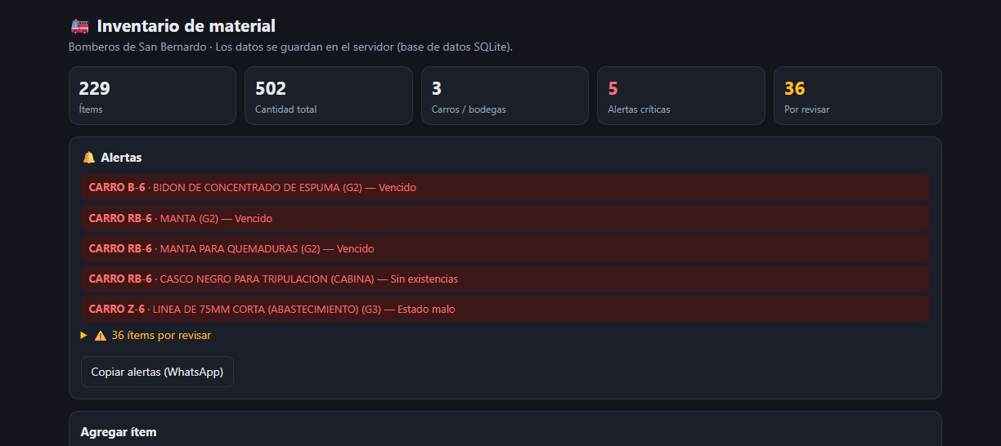
Edición de artículo de prueba con cambio de estado y alerta crítica.
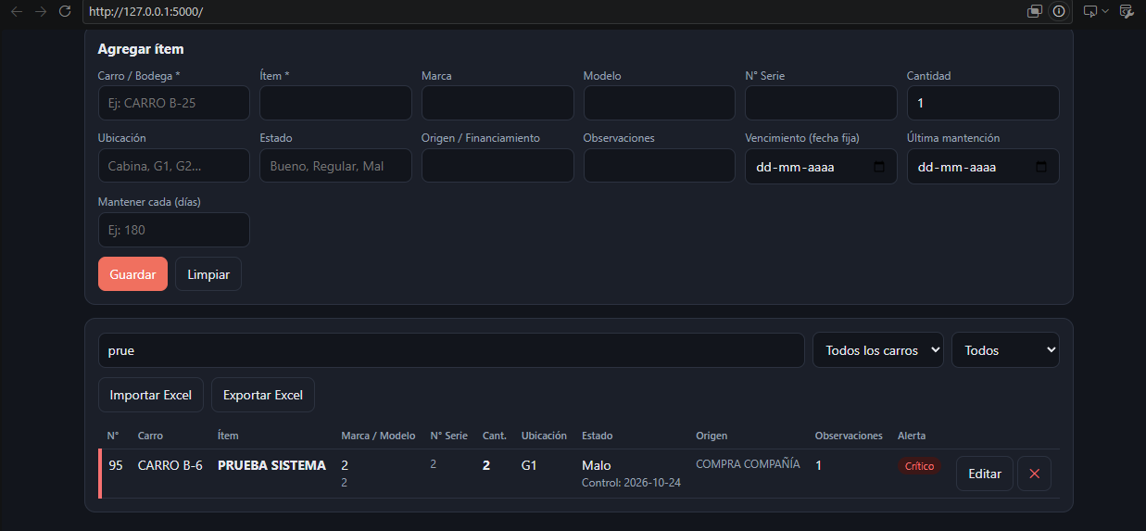
Confirmación visible de importación por unidades.
